Лабораторная работа №12.  
Многоступенчатые циклические вычислительные процессы. Двумерные массивы.

Задача №1:  
Условие задачи: Найти сумму всех элементов массива 3x3. Массив задается явно внутри программы. Найти максимальный элемент.  
Мат.Модель:  
  
Блок-схема:  
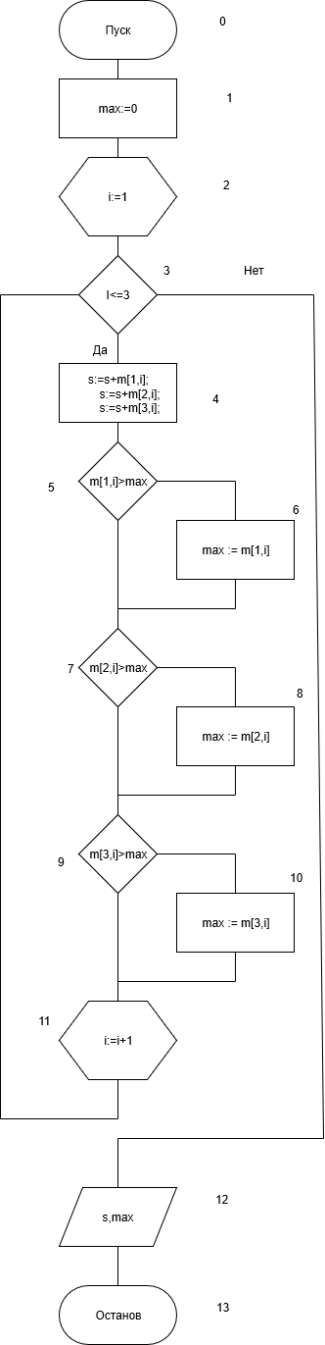

Идентификаторы:

|  |  |  |
| --- | --- | --- |
| s | Сумма | integer |
| max | Максимум | integer |
| i | Параметр цикла | integer |
| m | массив | integer |

Код программы:  
**Program** Zadanye_1;

**Var**

s,max,i:integer;

m: **array**[1..3,1..3] **of** integer;

**begin**

randomize;

max:=0;

**for** i:=1 **to** 3 **do**

**begin**

m[1,i]:=random(100);

m[2,i]:=random(100);

m[3,i]:=random(100);

s:=s+m[1,i];

s:=s+m[2,i];

s:=s+m[3,i];

**if** m[1,i]>max **then**

max := m[1,i];

**if** m[2,i]>max **then**

max := m[2,i];

**if** m[3,i]>max **then**

max := m[3,i];

**end**;

Writeln('Сумма массива равна ',s,' Максимальный член массива равен ',max);

**end**.

Итог программы:  
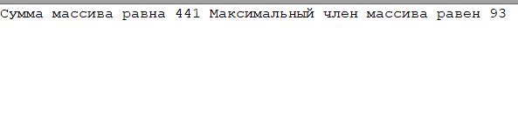  
Анализ результатов вычисления:  
Учтены приведения типов и осуществлён форматированный вывод.

Задача №2:  
Условие задачи:  
Дан массив 3x3. Найти сумму элементов на главной диагонали и сумму элементов побочной диагонали.  
Мат.Модель:  
  
Блок-схема:  
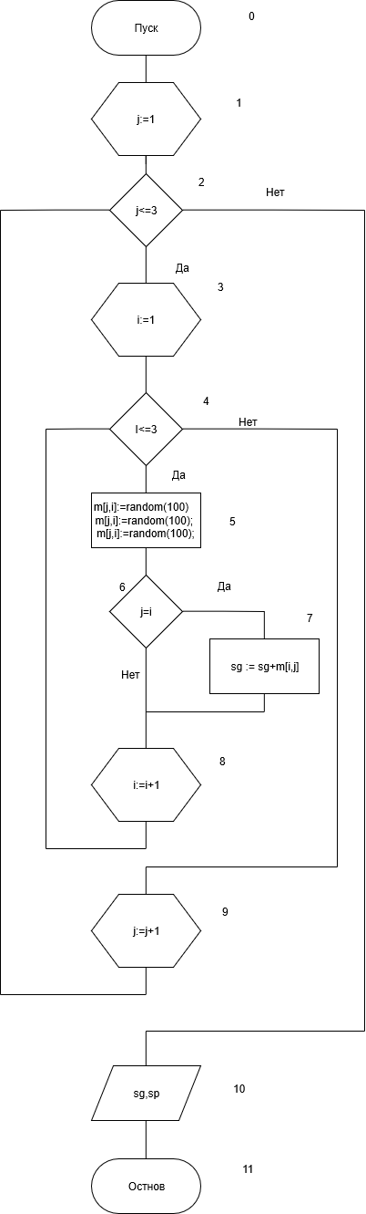

Идентификаторы:

|  |  |  |
| --- | --- | --- |
| sg | Сумма главной диагонали | integer |
| sp | Сумма побочной диагонали | integer |
| m | Массив | integer |
| i | Индекс | integer |
| j | Индекс | integer |

Код программы:  
**Program** Zadanye_2;

**Var**

sg,sp,i,j:integer;

m: **array** [1..3,1..3] **of** integer;

**begin**

randomize;

**for** j:=1 **to** 3 **do**

**for** i:=1 **to** 3 **do**

**begin**

m[j,i]:=random(100);

**if** j=i **then**

sg := sg+m[i,j];

**end**;

sp:=sp+m[3,1]+m[2,2]+m[1,3];

Writeln('Сумма элементов главной диагонали равна ',sg,' Сумма элементов побочной диагонали равна ',sp);

**end**.

Итог программы:  
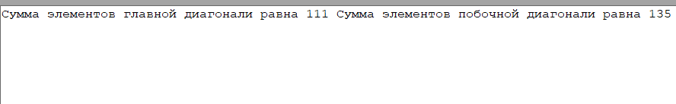  
Анализ результатов вычисления:  
Учтены приведения типов и осуществлён форматированный вывод.

Задача №3:  
Условие задачи: Дан массив 3x3. Заменить элементы, стоящие ниже главной диагонали нулями.  
Мат.Модель:  
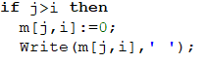  
Блок-схема:  
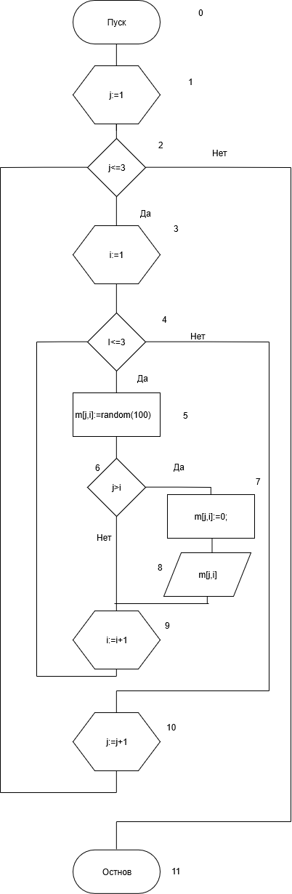

Идентификаторы:

|  |  |  |
| --- | --- | --- |
| i | Индекс | integer |
| j | Индекс | integer |
| m | Массив | integer |

Код программы:  
**Program** Zadanye_3;

**Var**

i,j:integer;

m:**array** [1..3,1..3] **of** integer;

**begin**

randomize;

**for** j:=1 **to** 3 **do**

**begin**

Writeln();

**for** i:=1 **to** 3 **do**

**begin**

m[j,i]:=random(100);

**if** j>i **then**

m[j,i]:=0;

Write(m[j,i],' ');

**end**;

**end**

**end**.

Итог программы:  
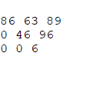  
Анализ результатов вычисления:  
Учтены приведения типов и осуществлён форматированный вывод.

Задача за 2 балла.  
Задача №1:  
Условие задачи: Дана матрица 3x3. Найти суммы элементов каждой строки и упорядочить строки по возрастанию согласно их суммам  
Мат.Модель:  
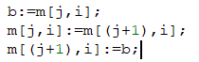  
Блок-схема:  
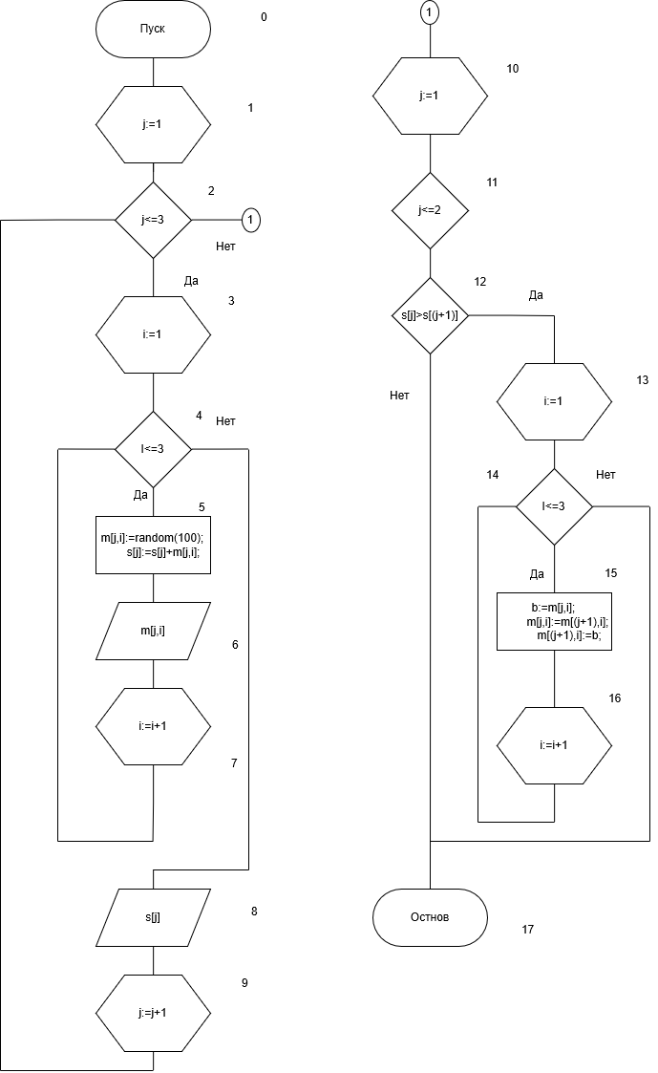

Идентификаторы:

|  |  |  |
| --- | --- | --- |
| i | индекс | integer |
| j | индекс | integer |
| b | переменная | integer |
| m | массив | integer |
| s | Массив для суммы | integer |

Код программы:  
**Program** Zadanye_1;

**Var**

i,j,b:integer;

m:**array** [1..3,1..3] **of** integer;

s:**array** [1..3] **of** integer;

**begin**

randomize;

**for** j:=1 **to** 3 **do**

**begin**

Write('Строка № ',j,' ');

**for** i:=1 **to** 3 **do**

**begin**

m[j,i]:=random(100);

s[j]:=s[j]+m[j,i];

Write(m[j,i],' ')

**end**;

Writeln(' Сумма строки равна ',s[j]);

**end**;

**for** j:=1 **to** 2 **do**

**begin**

**if** s[j]>s[(j+1)] **then**

**for** i:=1 **to** 3 **do**

**begin**

b:=m[j,i];

m[j,i]:=m[(j+1),i];

m[(j+1),i]:=b;

**end**;

**end**;

**for** j:=1 **to** 3 **do**

**begin**

Writeln();

**for** i:=1 **to** 3 **do**

**begin**

Write(m[j,i],' ');

**end**;

**end**;

**end**.

Итог программы:  
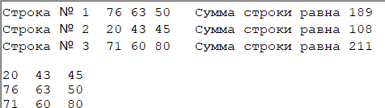  
Анализ результатов вычисления:  
Учтены приведения типов и осуществлён форматированный вывод.